## 2　匀变速直线运动的速度与时间的关系

例1　下列有关匀变速直线运动的认识，其中正确的是(　B　)



A．加速度大小不变的直线运动一定是匀变速直线运动

B．匀变速直线运动的*v*－*t*图像是一条倾斜的直线

C．匀变速直线运动的*v*－*t*图像斜率逐渐变大

D．匀变速直线运动的速度方向一定不变

例2　如图所示是一个质点在水平面上运动的*v*－*t*图像，以下判断正确的是 (　B　)

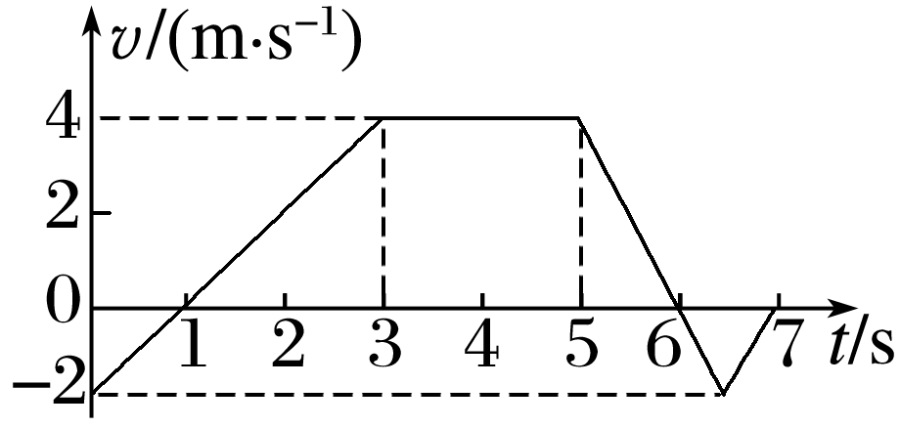

A．在0～1 s的时间内，质点在做匀加速直线运动

B．在0～3 s的时间内，质点的加速度方向发生了变化

C．第6 s末，质点的加速度为零

D．第6 s内，质点的速度变化量为－4 m/s

例3　一个物体以10 m/s的速度在水平面上运动，某时刻起获得一个与初速度方向相同、大小为2.5 m/s2的加速度。



(1)求6 s末物体的速度大小；

(2)若加速度方向与初速度方向相反，求1 s末和6 s末物体的速度。

（1）a=2.5m/s2 v0=10m/s t=6s

∴ vt=v0+at=10m/s+2.5m/s2·6s=25m/s

1. a=-2.5m/s2 v0=10m/s t1=1s t6=6s

∴ vt1=v0+at1=10m/s-2.5m/s2·1s=7.5m/s

Vt6=v0+at6=10m/s-2.5m/s2·6s=-5m/s

例4　小明驾驶汽车以10 m/s的速度行驶，突然前面有情况，小明紧急刹车，加速度大小为5 m/s2。



(1)求刹车1 s末和4 s末的速度；

(2)若本题改为：一物体做匀变速直线运动，初速度为10 m/s，加速度为－5 m/s2，则4 s末的速度为多少？结果中的负号表示什么意思？尝试画出物体4 s内的*v*－*t*图像。

（1）a=-5m/s2 v0=10m/s t1=1s t4=4s

∴ vt1=v0+at1=10m/s-5m/s2·1s=5m/s

Vt4=v0+at4=10m/s-5m/s2·4s=-10m/s 与题意不符 ∴ Vt4=0m/s

1. vt4=v0+at4=10m/s-5m/s2·4s=-10m/s 与正方向相反的方向进行运动，大小为10m/s

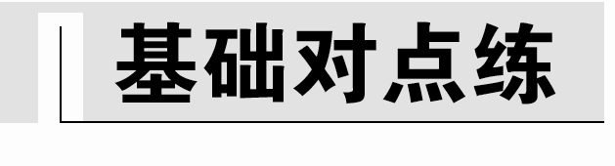

考点一　匀变速直线运动的特点

1．物体在做直线运动，则下列对物体运动的描述正确的是(　C　)

A．加速度为负值的直线运动，一定是匀减速直线运动

B．加速度大小不变的运动，一定是匀变速直线运动

C．加速度恒定(不为零)的直线运动一定是匀变速直线运动

D．若物体在运动的过程中，速度的方向发生改变，则一定不是匀变速直线运动

考点二　匀变速直线运动的速度与时间的关系

4．(2023·铜鼓中学高一开学考试)如图所示，国产某品牌汽车装备了具有“全力自动刹车”功能的城市安全系统，系统以50 Hz的频率监视前方的交通状况。当车速*v*≤36 km/h且与前方静止的障碍物之间的距离接近安全距离时，如果司机未采取制动措施，系统就会立即启动“全力自动刹车”，使汽车避免与障碍物相撞。在上述条件下，若该车在不同路况下的“全力自动刹车”的加速度大小为4～6 m/s2，则“全力自动刹车”的最长时间为(　C　)

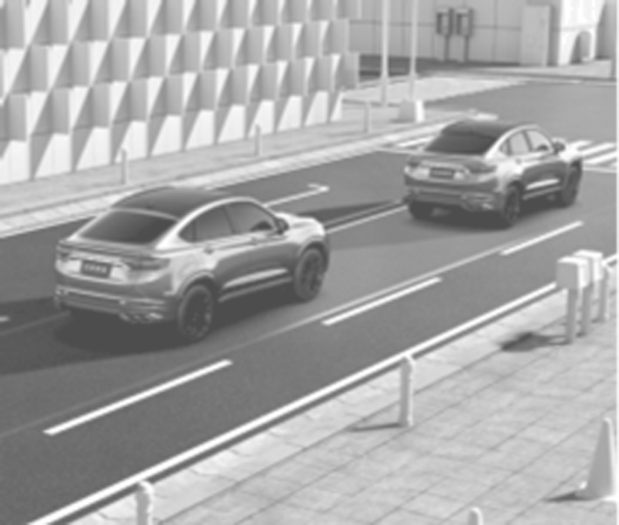

A. s B. s

C．2.5 s D．12.5 s

5.(2023·滕州市第一中学高一期中)2021年10月16日，我国在酒泉卫星发射中心，用长征二号F遥十三运载火箭将神舟十三号载人飞船送入预定轨道，并与天和核心舱进行交会对接。如图所示，若发射过程中某段时间内火箭速度的变化规律为*v*＝(2*t*＋4) m/s，由此可知这段时间内(　C　)

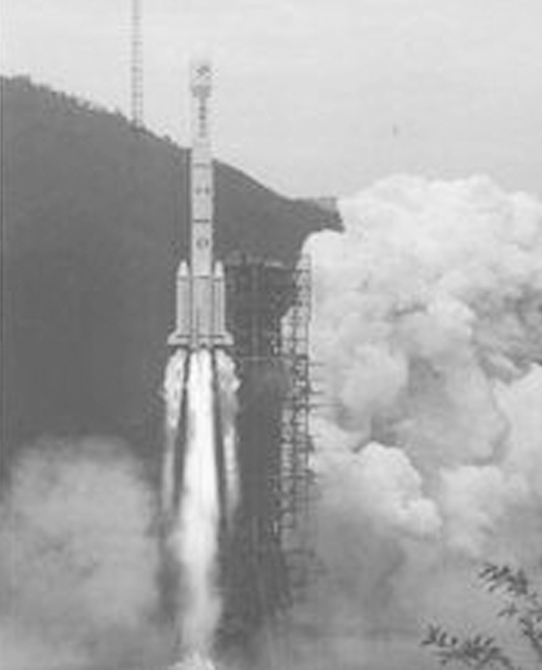

A．火箭的加速度为4 m/s2

B．火箭的初速度为2 m/s

C．在3 s末，火箭的瞬时速度为10 m/s

D．火箭做匀速直线运动

点三　*v*－*t*图像的理解及应用

8．A、B是做匀变速直线运动的两个物体，其速度—时间图像如图所示，则以下说法错误的是(　B　)

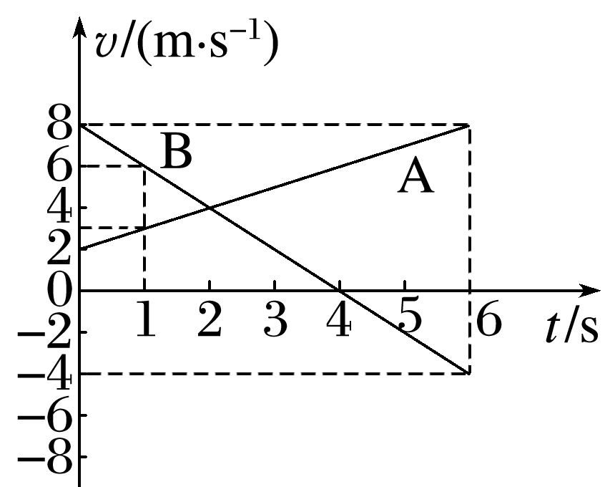

A．A做初速度*v*0＝2 m/s，加速度*a*＝1 m/s2的匀加速直线运动

B．4 s后，B沿反方向做匀减速运动

C．*t*＝1 s时，A的速度大小为3 m/s，方向沿正方向

D．*t*＝6 s时，B的速度大小为4 m/s，方向沿负方向



12．发射卫星一般应用多级火箭，第一级火箭点火后，使静止的卫星向上做匀加速直线运动的加速度为50 m/s2，燃烧30 s后第一级脱离；第二级火箭没有马上点火，所以卫星向上做加速度大小为10 m/s2的匀减速直线运动，10 s后第二级火箭启动，卫星向上做匀加速直线运动的加速度为80 m/s2，这样再经过1分半的时间第二级火箭脱离时，卫星的速度多大？

v=at+v0=50 m/s2·30s-10 m/s2·10s+80 m/s2·90s=8600m/s

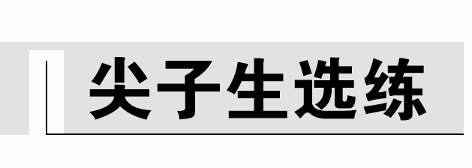

13．在光滑足够长的斜面上，有一物体以10 m/s的初速度沿斜面向上运动，如果物体的加速度始终为5 m/s2，方向沿斜面向下，那么经过3 s后物体的速度大小和方向是(　B　)

A．25 m/s，沿斜面向下

B．5 m/s，沿斜面向下

C．5 m/s，沿斜面向上

D．25 m/s，沿斜面向上